研究生院主页及研究生管理信息系统简介

1．研究生院主页（http://grs.zju.edu.cn）是研究生院的门户网站，设有研究生院简介、导师及学科介绍、奖学金及各类资助、招生信息、培养过程及管理、学位申请及课程综合服务。主页上的最新消息和文件栏目是研究生院发布通知公告的主要途径，通过相应模块可以直接下载培养过程及学位授予阶段所需的相关表格。
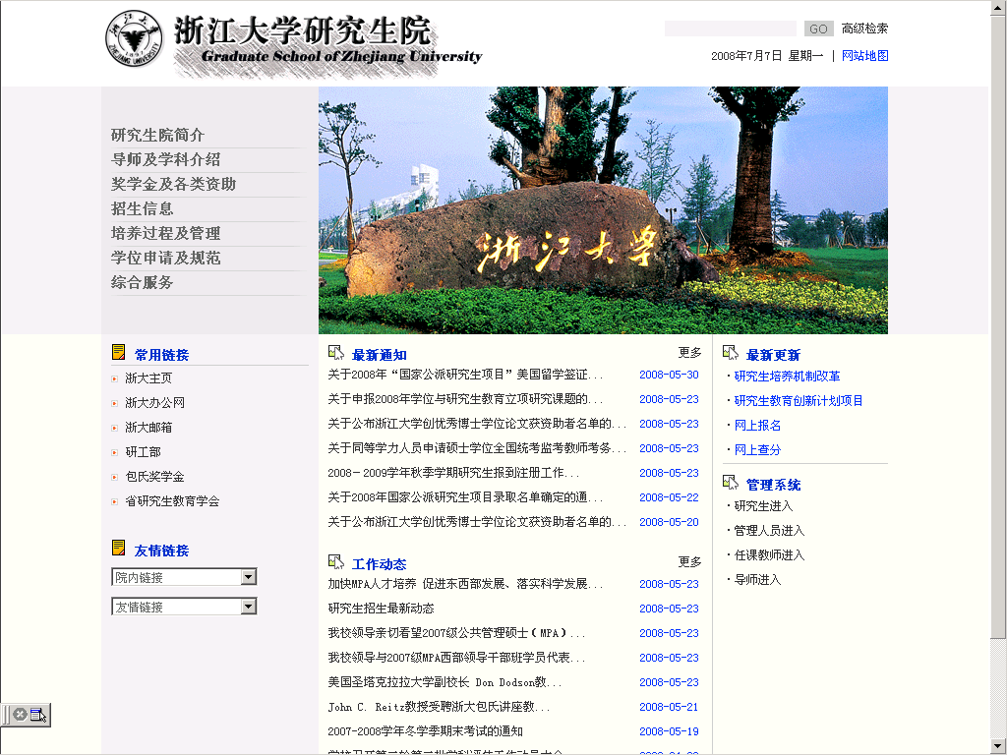

2．新生报到后，从研究生院主页－>管理系统－>研究生进入，输入用户名（用学号）、密码（初始为身份证后6位）登录浙江大学研究生教育管理信息系统（网址：http://grsinfo.zju.edu.cn/login_s.jsp ），即可以进行查看通知，查询、修改个人基本信息，开课课程查询，专业培养方案查询，个人学习计划制定查看，网上选课，考试安排查询，成绩查询，读书报告录入，学位申请，申请国家助学贷款。申请奖学金等操作。
密码遗忘或不正确可以联系所属学院研究生科进行重置。功能操作咨询或改进建议请联系对应的业务部门。
登录后的操作界面如下图所示：

